**Hướng dẫn sử dụng công cụ bán card màn hình của NVIDIA**

Sản phẩm của Vũ Xuân Lâm

**\*Cách lưu source để chương trình chạy không bị lỗi (#IMPORTANT#)**

**Vì đường dẫn img path phải đúng thì mới có thể hiển thị trên table view những sản phẩm có sẵn theo đường dẫn sau , dán tệp 671605_VuXuanLam vào đây:**

“C:\\Users\\Admin\\eclipse-workspace\\”

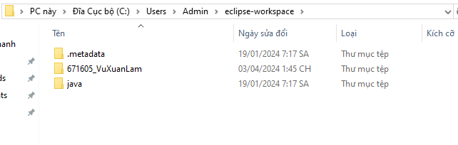

1. **Giao diện đăng nhập.**

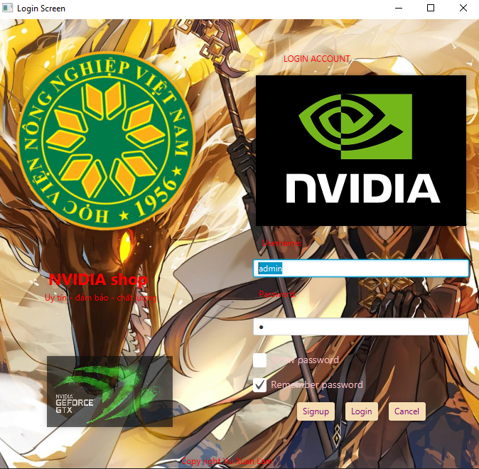

Sử dụng 1 trong 2 tài khoản có sẵn là :

1

Username: admin

Password: 1

2

Username: vxlam204

Password: lam12345

- Tuy nhiên tài khoản vxlam204 chỉ có quyền xem chứ không có quyền thêm sửa xóa, chỉ tài khoản admin mới có quyền được thêm sửa xóa.

- Ấn nút login để đăng nhập vào hệ thống, nếu tài khoản chưa có trong hệ thống hệ thống sẽ báo sai tài khoản hoặc mật khẩu.

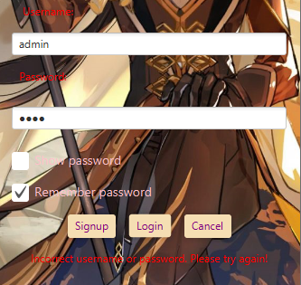

* Tích vào ô check để lưu tài khoản thuận tiện cho việc dễ đăng nhập.
* Tích vào ô show password để xem password nhập đã đúng hay chưa.

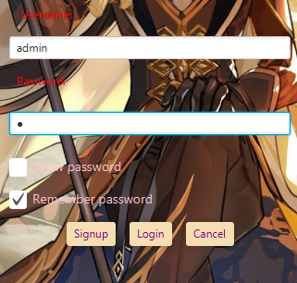

* Khi tích vào ô show password thì mật khẩu sẽ được hiện lên.

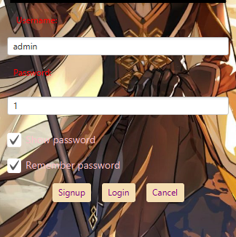

* Trong trường hợp mà muốn tạo 1 tài khoản mới thì ấn sign up hệ thống sẽ thông báo tài khoản đã tạo thành công. Tài khoản mới tạo sẽ mặc định role là 1.

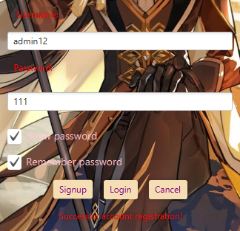

* Khi đó tài khoản sẽ được thêm vào trong cơ sở dữ liệu:

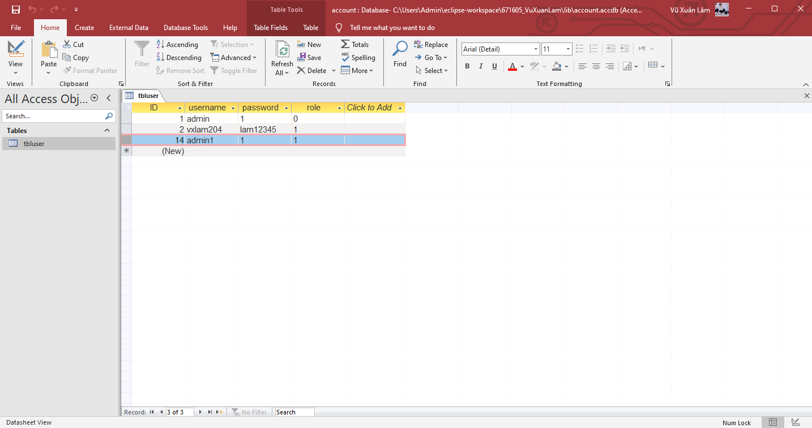

* Nếu tài khoản đã tồn tại trong cơ sở dữ liệu hệ thống sẽ thông báo tài khoản đã tồn tại.

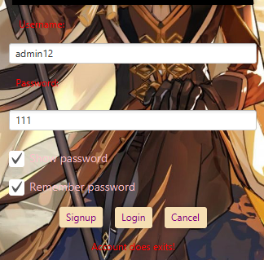

* Cancel dùng để xóa toàn bộ thông tin trong 2 ô nhập để nhập lại từ đầu.

1. **Trường hợp tài khoản đã có trong hệ thống, ấn login hệ thống sẽ xuất hiện 1 màn hình mới.**

* Giao diện dưới quyền admin.

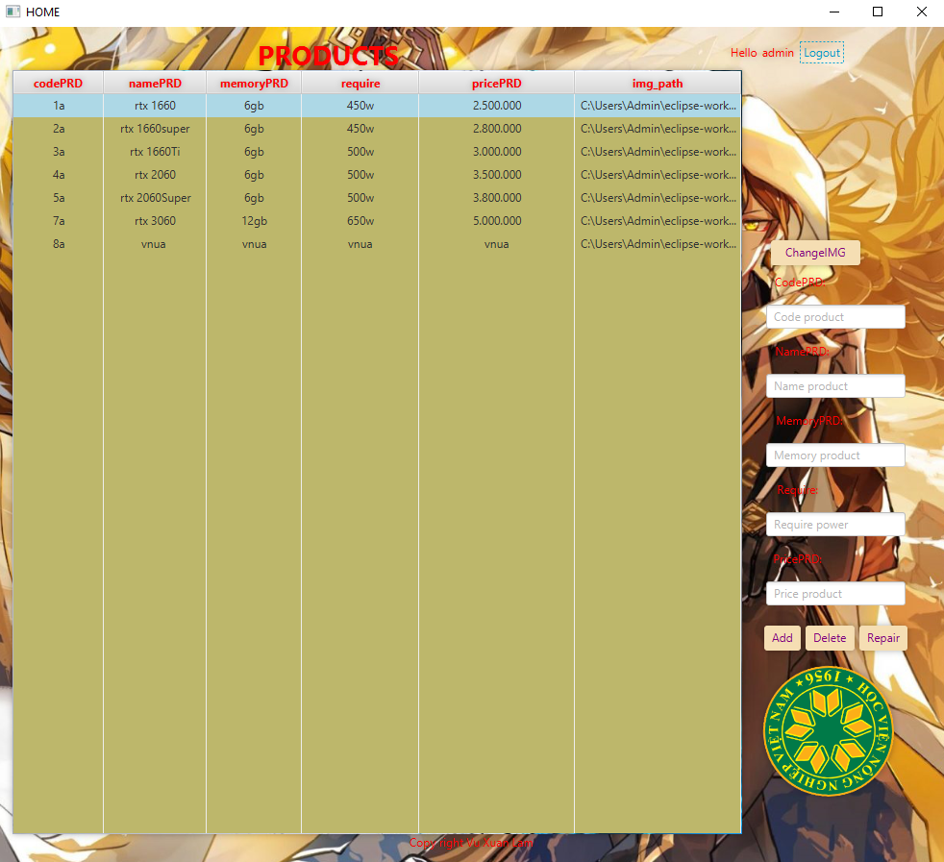

* Giao diện dưới quyền user( không có thêm sửa và xóa). 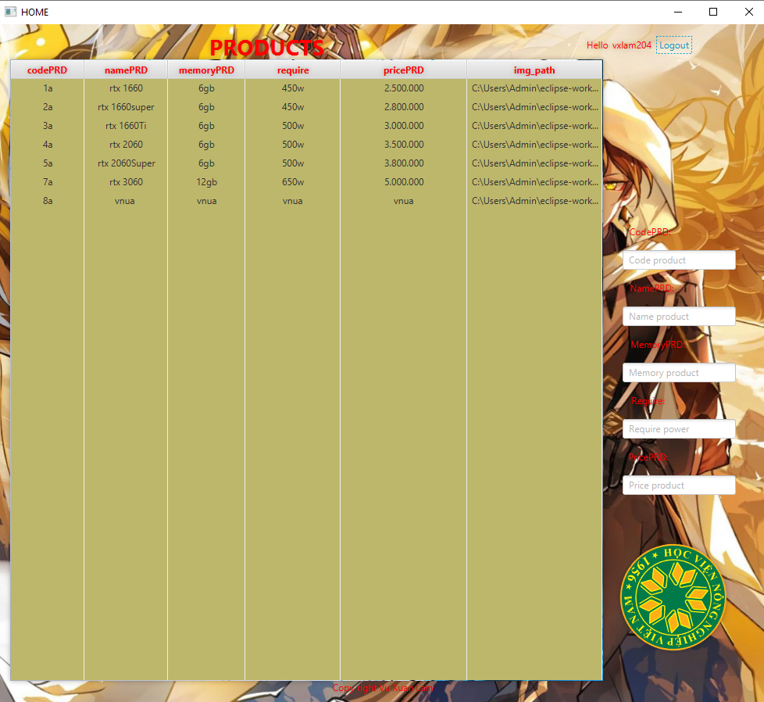
* Ấn logout để đăng xuất khỏi hệ thống quản lý bán hàng (tắt scene bán hàng). Và trở lại hệ thống đăng nhập tài khoản.
* Chọn từng hàng của bảng để xem thông tin của từng sản phẩm hệ thống đang quản lí. 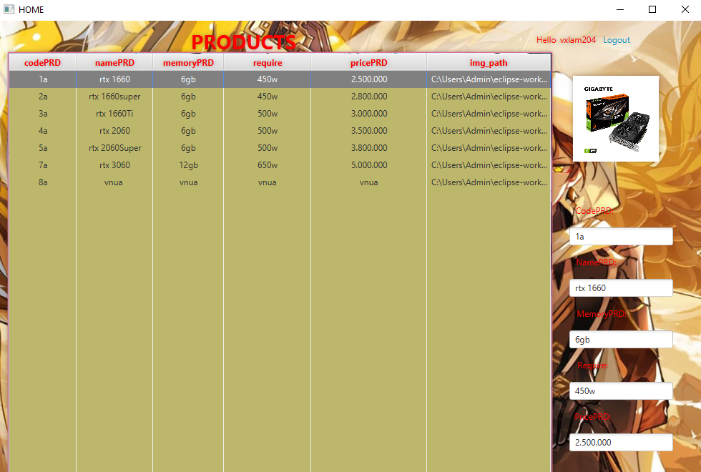
* Nhập thông tin vào các ô ở dưới để thêm sửa hoặc xóa các thông tin trong product1. 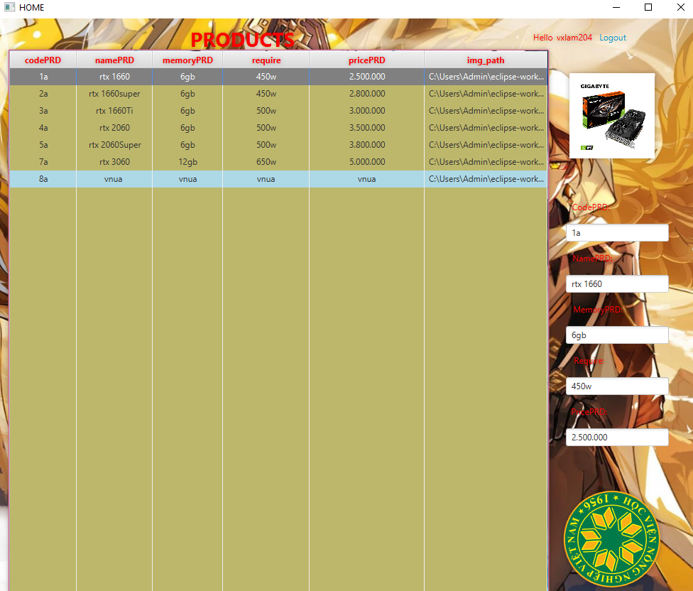
* Khi đã có thông báo ”Add product sucessfully” là thông tin sản phẩm đã được tự động thêm vào hệ thống sql access và thêm vào bảng.

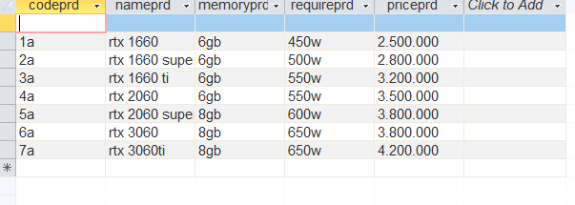

* Chọn nút ChangeIMG để thay đổi ảnh hiển thị của sản phẩm.
* Khi ấn vào nút ChangeIMG thì hệ thống tự động mở foder chứa ảnh trong máy.

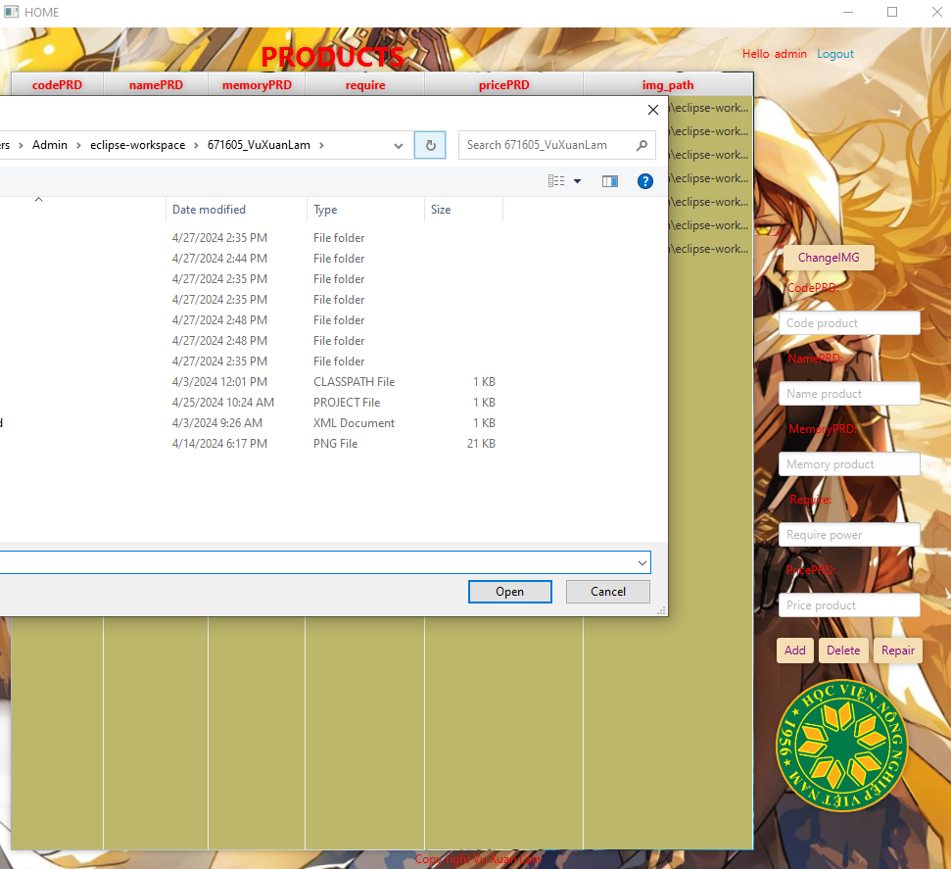

* Chọn vào 1 ảnh bất kì, ấn mở thì ảnh sẽ được thêm vào màn hình hệ thống.

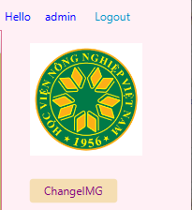

* Ấn add thì ảnh sẽ được thêm url vào csdl(img_path) và cột img_path trong tableView, và được lưu vào album ảnh imageSave. Khi xem sản phẩm theo từng hàng ngang thì ảnh bạn đã nhập sẽ hiển thị ở imagaView.

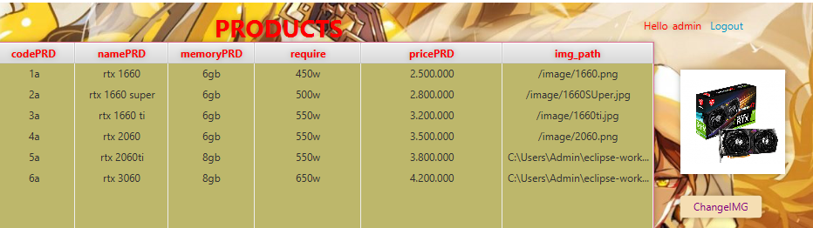

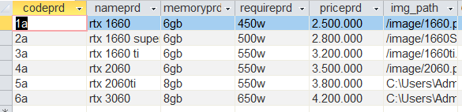

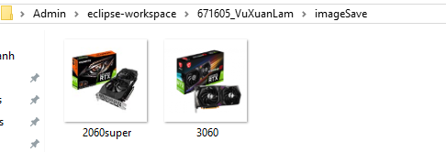

* Trường hợp ảnh đã tồn tại trong hệ thống thì ảnh sẽ không được lưu nữa. Khi đó hệ thống sẽ thông báo ảnh đã tồn tại và không ghi đè, nhưng chỉ dưới dạng syso.
* Khi bạn muốn sửa 1 thông tin trong tableView hoặc csdl, ảnh thì chọn vào 1 hàng của bảng, sau đó nhập các thông tin mới , khi sửa thành công hệ thống sẽ thông báo repair sucessfull. Và chỉ sửa các thành phần, không sửa được mã sản phẩm.
* Với ảnh thì chỉ sửa 1 lần, nếu sửa 2 lần liên tiếp là ảnh sẽ bị xóa ở thư mục gốc(trước khi lưu ở thư mục mới sau khi ấn repair).Phải ấn Logout ra để hệ thống lưu lại path ảnh mới(thư mục save sau khi ấn repair) thì mới có thể sửa tiếp được.
* ***Chưa biết cách khắc phục***

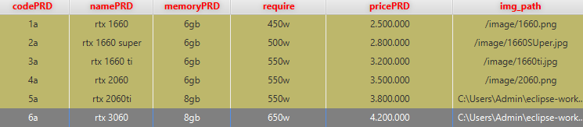

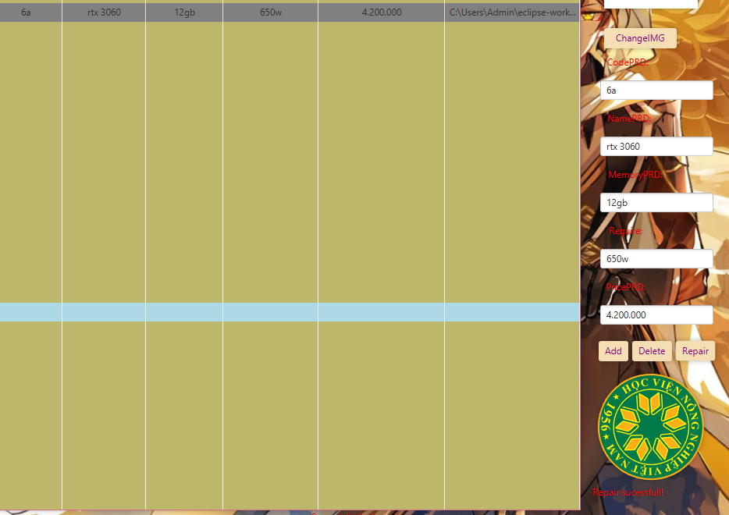

* Còn nút xóa , khi ấn xóa, thông tin sản phẩm trong csdl và ảnh trong thư mục trước đó sẽ được xóa. Khi xóa thành công hệ thống sẽ thông báo “DELETE SUCESSFULL”.
* 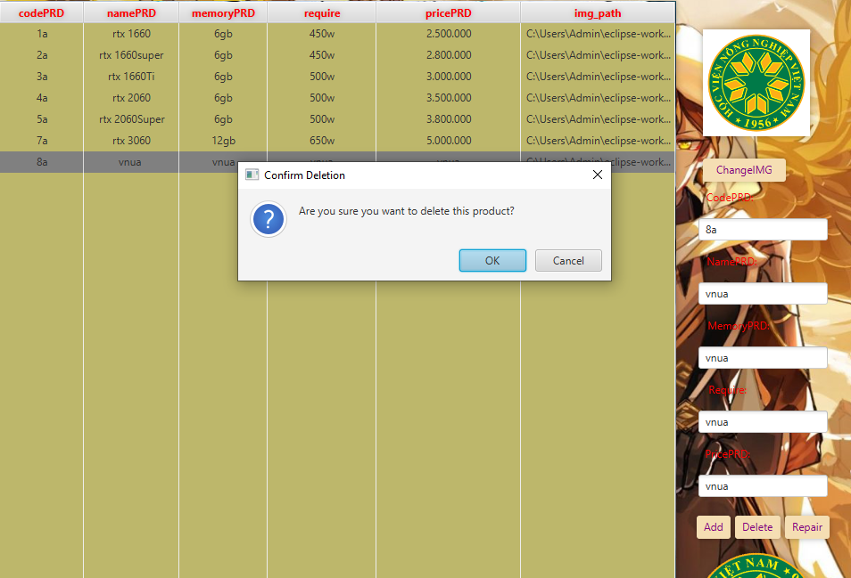

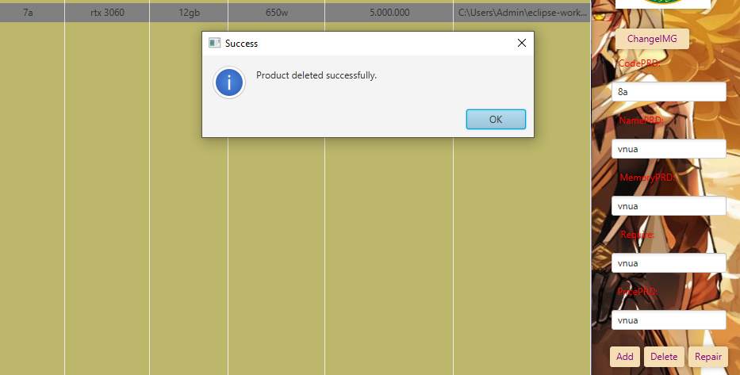

* Bài thực hành giữa kỳ môn “Lập trình JAVA – thầy Trần Trung Hiếu” của đến đây là kết thúc.
* Chương trình trên là 1 số chức năng cần thiết theo yêu cầu đề bài.

END.